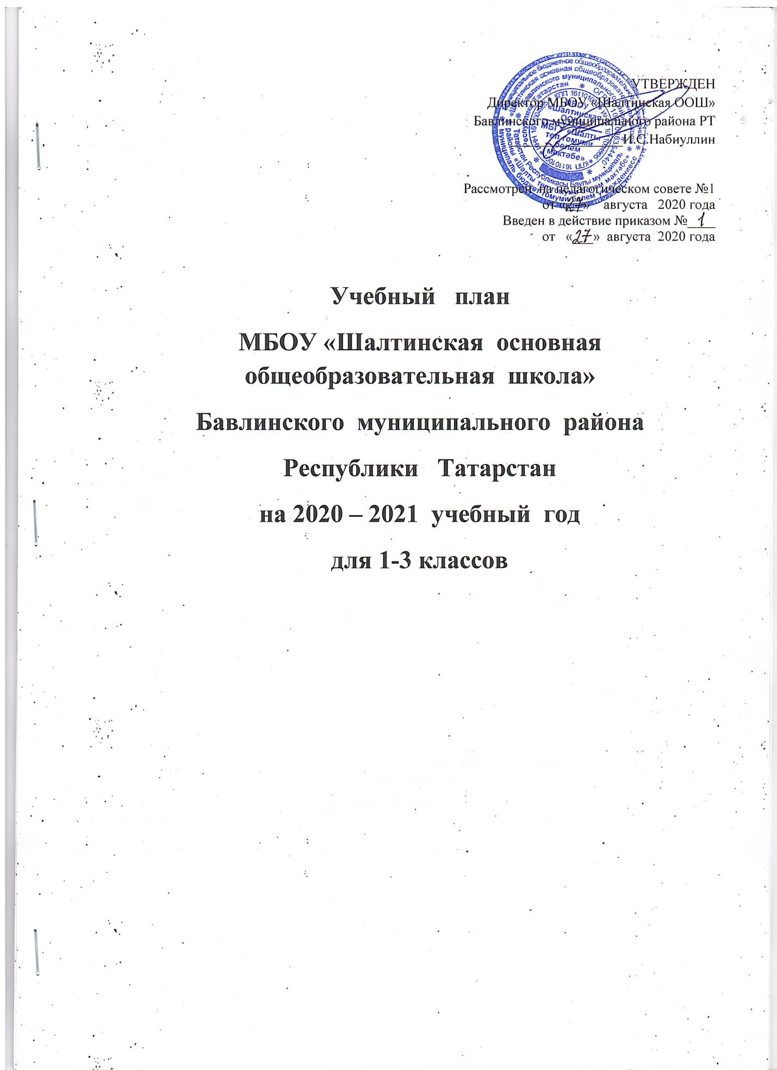

Пояснительная записка к учебному плану муниципального бюджетного общеобразовательного учреждения «Шалтинская основная общеобразовательная школа» Бавлинского муниципального района Республики Татарстан на 2020-2021 учебный год для 1-3 классов
Учебный план муниципального бюджетного общеобразовательного учреждения «Шалтинская основная общеобразовательная школа» Бавлинского муниципального района Республики Татарстан на 2020-2021 учебный год для 1-3 классов разработан на основе: - Федерального Закона от 29.12.2012 № 273-ФЗ «Об образовании в Российской Федерации»; -Закон Российской Федерации от 25.10.1991 №1807-1 (ред. От 12.03.2014) «О языках народов Российской Федерации») -Закон РТ от 08.07.2013 №1560-XII) «О государственных языках РТ и других языках в Республике Татарстан» -Приказ Минобрнауки России от 01.02.2012 №74 «О внесении изменений федеральный базисный учебный план и примерные учебные планы для образовательных учреждений Российской Федерации, реализующих программы общего образования, утвержденных приказом Министерства образования РФ от 09.03.2004г №1312»; - Приказ Министерства образования и науки Российской от 6 декабря 2009 года №373 «Об утверждении и введении в действие федеральный государственный образовательный стандарт начального общего образования (приказ МО и Н РФ от 6 декабря 2009 года №373, зарегистрирован в Минюсте России 22 декабря 2009 года, регистрационный номер 17785); - Приказа Минобрнауки России от 26.11.10 №1241 «О внесении изменений в федеральный государственный образовательный стандарт начального общего образования, утвержденного приказом МО и Н РФ от 6 октября 2009 года №373;
-Приказ Министерства образования и науки Российской Федерации от 30.08.2010 г. №889 «О внесении изменений в федеральный базисный учебный план и примерные учебные планы для образовательных учреждений Российской Федерации. Реализующих программы общего образования»;
- Приказа МО и Н РФ от 31.01.2012 №69 «О внесении изменений в федеральный компонент государственного образовательного стандарта начального общего, основного общего и среднего (полного) общего образования»;
-Федеральный государственный стандарт начального общего образования (в редакции Приказов Минобрнауки России от 26.11.2010 №1241, от 22.09.2011 №2357, от 18.12.2012 №1060);
-федерального перечня учебников, рекомендованных и допущенных к использованию в образовательном процессе в образовательных организациях, реализующих образовательные программы общего образования и имеющих государственную аккредитацию;
- СанПиН 2.4.2.2821–10 «Санитарно-эпидемиологические требования к условиям и организации обучения в общеобразовательных учреждениях» (от 29.12.2010 № 189);

- Приказа МО и Н РФ от 01.02.2012 №74 «О внесении изменений в федеральный базисный учебный план и примерные учебные планы для образовательных учреждений Российской Федерации, реализующих программы общего образования»;
-Основой образовательной программы начального общего образования МБОУ «Шалтинская ООШ» Бавлинского муниципального района Республики Татарстан, утвержденной приказом №64 от 01.09.2015;
-Устава МБОУ «Шалтинская ООШ» Бавлинского муниципального района Республики Татарстан.
Учебный план школы обеспечивает выполнение «Гигиенических требований к условиям обучения в общеобразовательных учреждениях» утвержденных постановлением Главного государственного санитарного врача Российской Федерации от 29 декабря 2010 года «189 «Об утверждении СанПиН 2.4.2.821-10 «Санитарно-эпидемиологические требования к условиям и организации обучения в общеобразовательных учреждениях». Язык обучения – русский и татарский. Школа работает в одну смену, шестидневная рабочая неделя.
Учебный план на уровне начального общего образования ориентирован на четырехлетний нормативный срок освоения образовательных программ начального общего образования для 1-3 классов.
Домашние задания во 1-3 классах задаются с учетом возможности их выполнения в следующих пределах: во 2-3 классах-1,5 ч., (п10.30.СанПиН 2.4.2.2821-10). Продолжительность учебного года: 1 класс - 33 учебных недель, 2-3 классы - 34 учебные недели.
Спецификой учебного плана начального общего образования является поддержка вариативности начального образования:
-по учебно-методическому комплекту «Школа России»
-поддержка практики интегративного изучения отдельных дисциплин
-вопросы ОБЖ интегрируются в предметы «Окружающий мир», «Технология», «Физическая культура»
-курс «Информатика» изучается интегративно в учебном предмете «Математика» в 3 классе.
Учебный план состоит из двух частей — обязательной части и компонента образовательной организации.
Обязательная часть примерного учебного плана определяет состав учебных предметов и время, отводимое на изучение предмета по классам (годам) обучения, в соответствии с федеральным государственным образовательным стандартом начального общего образования.
Учебный план состоит из обязательной части и части, формируемой образовательным учреждением. Образовательная программа начального общего образования школы определяет планируемые результаты освоения программ по всем учебным предметам - «Русский язык», «Литературное чтение», «Родной язык», «Литературное чтение», «Английский язык», «Математика», «Окружающий мир», «Музыка», «Изобразительное искусство», «Технология», «Физическая культура».
На изучение учебного предмета «Русский язык» отводится в 1 классе – 2 часа, во 2 классе - 4 часа, в 3 классе 3 часа в неделю. На изучение учебного предмета «Русский язык» во 2-3 классах дополнительно отводится по 1 часу из школьного компонента.
Предмет «Литературное чтение» изучается с нагрузкой 2 часа в неделю в 1-3 классах.
Предмет «Родной язык» изучается в 1, 2 классах, с учебной нагрузкой 3 часа в неделю, в 3 классе 4 часа в неделю.
Предмет «Литературное чтение на родном языке» изучается с учебной нагрузкой 2 часа в неделю в 1-3 классах.
Изучение предмета «Английский язык» во 2-3 классах определено учебной нагрузкой по 2 часа в неделю.
При изучении всех предметов данных областей уделяется постоянное внимание развитию общеязыковой, коммуникативной компетентности, грамотности, навыков скорописи.
Учебный предмет «Математика» изучается с учебной нагрузкой 4 часа в неделю в 1-3 классах. При организации учебного процесса в учебном предмета «Математика» интегративно изучается курс «Информатика».
Предмет «Окружающий мир» изучается с 1 по 3 класс с нагрузкой 2 часа в неделю и является интегрированным. В его содержание дополнительно введены развивающие модули и разделы социально-гуманитарной направленности, а также элементы основ безопасности жизнедеятельности.
Предметы «Музыка», «Изобразительное искусство» изучаются по 1 часу в неделю в 1-3 классах.
Предмет «Технология» изучается во 1-3 классах с нагрузкой по 1 часу в неделю.
На основании письма МО и Н РФ от 8 октября 2010 г. №ИК-1494/19 «О введении третьего часа физической культуры» проводится 3 урока физической культуры в неделю.
Внеурочная деятельность в соответствии с требованиями Стандарта организуется по основным направлениям (спортивно-оздоровительное, духовно-нравственное, социальное, общеинтеллектуальное, общекультурное).
Учебный план определяет следующие формы промежуточной аттестации обучающихся, которая проводится по окончанию изучения предмета в мае 2021 года: (см. Приложение). Лица, осваивающие образовательные программы общего образования в форме семейного образования и самообразования, проходят промежуточную аттестацию в форме контрольной работы, теста или других форм контроля, согласно учебному плану по всем предметам учебного плана. (см.Приложение №2)

Учебный план муниципального бюджетного общеобразовательного учреждения «Шалтинская основная общеобразовательная школа» Бавлинского муниципального района Республики Татарстан на 2020-2021 учебный год для 1-3 классов
Предметные области | Учебные  предметы  Классы | Всего часов
Предметные области | Учебные  предметы  Классы | I | II |  | III | Всего
 | Обязательная часть
Русский язык и литературное чтение  Родной язык и литературное чтение на родном языке  Иностранный язык | Русский язык | 2 | 5 |  | 4 | 11
 | Литературное чтение | 2 | 2 |  | 2 | 6
 | Родной язык | 3 | 3 |  | 4 | 10
 | Литературное чтение на татарском | 2 | 2 |  | 2 | 6
 | Иностранный язык (английский) |  | 2 |  | 2 | 4
Математика и информатика | Математика | 4 | 4 |  | 4 | 8
Обществознание и естествознание | Окружающий мир | 2 | 2 |  | 2 | 6
Основы религиозных культур и светской этики | Основы религиозных культур и светской этики | – | - |  | –
Искусство | Музыка | 1 | 1 |  | 1 | 3
Искусство | Изобразительное искусство | 1 | 1 |  | 1 | 3
Технология | Технология | 1 | 1 |  | 1 | 3
Физическая культура | Физическая культура | 3 | 3 |  | 3 | 9
Итого: |  | 21 | 26 |  | 26 | 69
Часть, формируемая участниками образовательных отношений  Русский язык |  |  | 1 |  | 1 | 2
Максимально допустимая недельная нагрузка |  | 21 | 26 |  | 26 | 69

Приложение 1 График промежуточной аттестации в 1-3 классах на 2020-2021 учебный
№ | Предметы | Класс | Форма проведения
1 | Русский язык | 1 | Диктант с грамматическим  заданием, КБФО
2 | Математика | 1 | Контрольная работа, КБФО
3 | Родной язык | 1 | Диктант с грамматическим  заданием, КБФО
1 | Русский язык | 2 | Диктант с грамматическим  заданием, годовая оценка
2 | Математика | 2 | Контрольная работа, годовая оценка
3 | Окружающий мир | 2 | Тест, годовая оценка
4 | Родной язык | 2 | Диктант с грамматическим  заданием, годовая оценка
5 | Русский язык | 3 | Диктант с грамматическим  заданием, годовая оценка
6 | Математика | 3 | Контрольная работа, годовая оценка
7 | Окружающий мир | 3 | Тест, годовая оценка
8 | Родной язык | 3 | Диктант с грамматическим  заданием, годовая оценка

Приложение 2
График промежуточной аттестации в 1-4 классах на 2020-2021 учебный год для обучающихся в форме индивидуального обучения, семейного образования, самообразования
№ | Предметы | Класс | Форма проведения
1 | Русский язык | 1 | Диктант с грамматическим  заданием, КБФО
2 | Математика | 1 | Контрольная работа, КБФО
3 | Родной язык | 1 | Диктант с грамматическим  заданием, КБФО
1 | Русский язык | 2 | Диктант
2 | Литературное чтение | 2 | Тест
3 | Родной язык | 2 | Диктант
4 | Литературное чтение на родном языке | 2 | Тест
5 | Английский язык | 2 | Тест
6 | Математика | 2 | Контрольная работа
7 | Окружающий мир | 2 | Тест
8 | Русский язык | 3 | Тест
9 | Литературное чтение | 3 | Тест
10 | Родной язык | 3 | Тест,
11 | Литературное чтение на родном языке | 3 | Тест
12 | Английский язык | 3 | Контрольная работа
13 | Математика | 3 | Контрольная работа
14 | Окружающий мир | 3 | Тест

КБФО - качество без фиксирования оценки

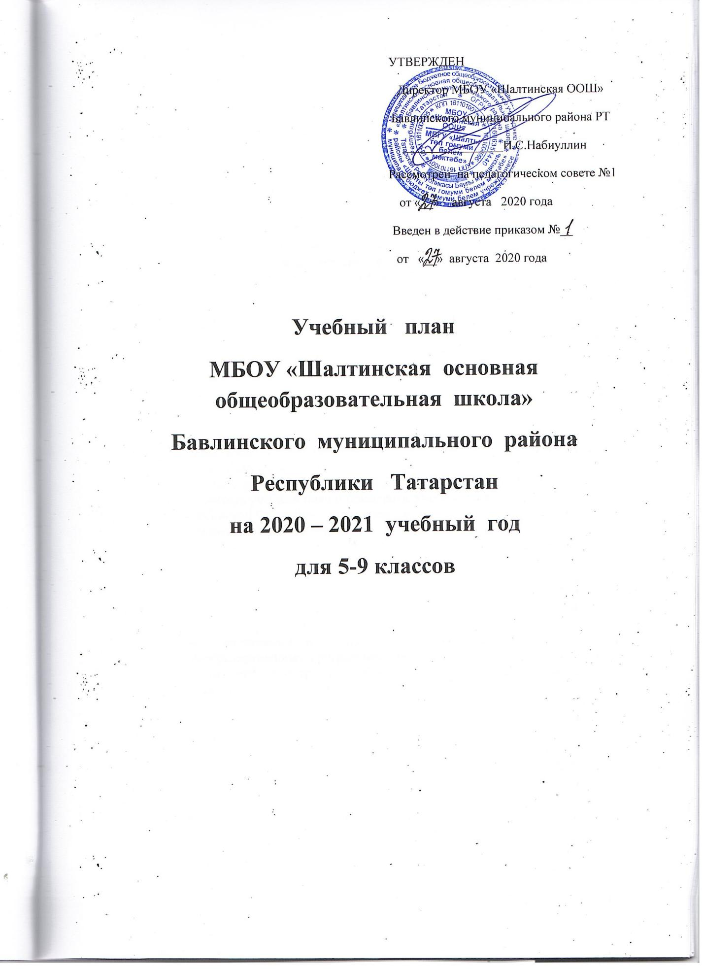

Пояснительная записка
к учебному плану муниципального бюджетного общеобразовательного учреждения «Шалтинская основная общеобразовательная школа» Бавлинского муниципального района Республики Татарстан на 2020-2021 учебный год для 5-9 классов
Учебный план муниципального бюджетного общеобразовательного учреждения «Шалтинская основная общеобразовательная школа» Бавлинского муниципального района Республики Татарстан для 5-9 классов разрабатывается на основе:
-Федерального Закона от 29.12.2012 № 273-ФЗ «Об образовании в Российской Федерации»;
-Закон Российской Федерации от 25.10.1991 №1807-1 (ред. От 12.03.2014) «О языках народов Российской Федерации»);
-Закон РТ от 08.07.2013 №1560-XII) «О государственных языках РТ и других языках в Республике Татарстан»

-Федеральный государственный стандарт начального общего образования (в редакции Приказов Минобрнауки Российской Федерации от 26.11.2010 №1241, от 22.09.2011 №2357, от18.12.2012 №1060)
-Приказа Министерства образования и науки Российской Федерации: « Об утверждении и введении в действие федеральный государственный стандарт основного общего образования» от 17.12.2010 года №1897,
-Приказ Минобрнауки России от 01.02.2012 №74 «О внесении изменений федеральный базисный учебный план и примерные учебные планы для образовательных учреждений Российской Федерации, реализующих программы общего образования, утвержденных приказом Министерства образования РФ от 09.03.2004 г. №1312»;
-Приказа Министерства образования и науки Российской Федерации: «Об утверждении и введении в действие федерального государственного образовательного стандарта основного общего образования» от 17.12.2010 года №1897,
-Инструктивно-методическое письмо Министерства образования и науки РФ «Об организации внеурочной деятельности при введении федерального государственного образовательного стандарта общего образования» от 12.05.2011 №03-296,
-Порядка организации и осуществления образовательной деятельности по основным общеобразовательным программам – образовательным программам начального общего, основного общего и среднего общего образования, утвержденного приказом Министерства образования и науки Российской Федерации от 30.08.2013г. № 1015.
-Приказ Минобрнауки России от 01.02.2012 №74 «О внесении изменений федеральный базисный учебный план и примерные учебные планы для образовательных учреждений Российской Федерации, реализующих программы общего образования, утвержденных приказом Министерства образования РФ от 09.03.2004г №1312»,
-Приказ Минобрнауки РФ от 28.12.2010 №2106 (рег. № 19676 от 02.02.2011) «Об утверждении федеральных требований к образовательным учреждениям в части охраны здоровья обучающихся, воспитанников»,
-Приказ Минобрнауки России от 29.12.2014г. № 1644 «О внесении изменений в приказ Министерства образования и науки РФ от 17 декабря 2010г. № 1897 «Об утверждении и введении в действие федерального государственного образовательного стандарта основного общего образования».
- федерального перечня учебников, рекомендованных и допущенных к использованию в образовательном процессе в образовательных организациях, реализующих образовательные программы общего образования и имеющих государственную аккредитацию;
- СанПиН 2.4.2.2821–10 «Санитарно-эпидемиологические требования к условиям и организации обучения в общеобразовательных учреждениях» (от 29.12.2010 № 189);
-Порядок организации и осуществления образовательной деятельности по основным образовательным программам, утвержденным приказом ИО и Н РФ от 30.08.2013 г. №1015
-Примерная основная образовательная программа основного общего образования (одобрена решением федерального учебно-методического объединения по общему образованию от 08.04.2015 №1/15)
-Основой образовательной программы основного общего образования МБОУ «Шалтинская ООШ» Бавлинского муниципального района Республики Татарстан, утвержденной приказом №64 от 01.09.2015;
-Устава МБОУ «Шалтинская ООШ» Бавлинского муниципального района РТ.
Нормативный срок освоения образовательной программы основного общего образования составляет 5 лет. Язык обучения – русский и татарский. Школа работает в одну смену, шестидневная рабочая неделя.
Обучение в 5-9 классах организовано с максимально допустимой недельной нагрузкой 32 академических часа в 5 классе, 33 часа в 6 классе, 35 часов в 7 классе, 36 часов в 8-9 классе. Продолжительность урока составляет 45 минут. Продолжительность учебного года составляет 35 недель.
Учебный план состоит из двух частей — обязательной части и компонента образовательной организации.
Обязательная часть примерного учебного плана определяет состав учебных предметов для всех имеющих по данной программе государственную аккредитацию образовательных организаций, реализующих образовательную программу основного общего образования и учебное время, отводимое на их изучение по классам обучения.
Часть учебного плана, формируемая компонентом образовательной организации, определяет время, отводимое на изучение содержания образования, обеспечивающего реализацию интересов и потребностей обучающихся, их родителей (законных представителей), педагогического коллектива образовательной организации. Время, отводимое на данную часть учебного плана МБОУ «Шалтинская ООШ», использовано на увеличение учебных часов, предусмотренных на изучение отдельных предметов обязательной части.
В 5, 7, 8 классах часть учебного плана, формируемая компонентом образовательной организации, в объеме 1 часа отводится на расширение часов учебного предмета «Физическая культура».
В 7 классе часть учебного плана, формируемая компонентом образова-тельной организации, в объеме 1 часа отводится на расширение часов учебного предмета «Биология».
В 8 классе часть учебного плана, формируемая компонентом образова-тельной организации, в объеме 1 часа отводится на расширение часов учебного предмета «Литература».
В 9 классе часть учебного плана, формируемая компонентом образова-тельной организации, в объеме 1 часа отводится на ведение учебного предмета «Иностранный язык (немецкий)».
На основании письма МО и Н РФ от 8 октября 2010 года №ИК-1494/19 «О введении третьего часа физической культуры» третий час учебного предмета «Физическая культура» направлен на: воспитание привычки к самостоятельным занятиям по развитию основных физических способностей, коррекции осанки и телосложения; овладение обучающимися основами технических и тактических действий, приемами и физическими упражнениями из видов спорта, предусмотренных образовательной программой основного общего образования по физической культуре, а также летних и зимних олимпийских видов спорта, умениями использовать их в разнообразных формах игровой и соревновательной деятельности, подготовку к выполнению нормативов Всероссийского физкультурно-спортивного комплекса «Готов к труду и обороне» (ГТО). В 6 классе третий час учебного предмета «Физическая культура» реализовывается в рамках внеурочной деятельности в форме «Подвижные игры». Третий час используется для увеличения объема двигательной активности обучающихся с целью развития их физических качеств и совершенствования физической подготовленности.
Внеурочная деятельность включает в себя основные направления программы воспитания и социализации обучающихся, в том числе по направлению «Воспитание гражданственности, патриотизма, уважения к правам, свободам и обязанностям человека» планируются занятия по «Основам духовно-нравственной культуры народов России» Внеурочная деятельность ведется в соответствии с требованиями Стандарта организуется по основным направлениям развития личности (духовно-нравственное, социальное, обще-интеллектуальное, общекультурное, спортивно - оздоровительное). Содержание занятий во внеурочной деятельности формируется с учетом пожеланий обучающихся и их родителей.
Промежуточная аттестация обучающихся осуществляется в соответствии с Положением о промежуточной аттестации и переводе обучающихся муниципального бюджетного общеобразовательного учреждения «Шалтинская основная общеобразовательная школа». Учебный план определяет следующие формы промежуточной аттестации обучающихся, которая проводится по окончании изучения учебных предметов в мае 2021 года (см. Приложение №1)
Лица, осваивающие образовательные программы общего образования в форме семейного образования и самообразования, проходят промежуточную аттестацию в форме контрольной работы, теста или других форм контроля, согласно учебному плану по всем предметам учебного плана. (см. Приложение №2)

Учебный план муниципального бюджетного общеобразовательного учреждения «Шалтинская основная общеобразовательная школа» Бавлинского муниципального района Республики Татарстан для 5-9 классов (вариант №5, обучение на родном (нерусском) языке)
Предметные области | Учебные  предметы  Классы
Предметные области | Учебные  предметы  Классы | V |  | VI | VII | VIII | IX | Всего
 | Обязательная часть
Русский язык и литература | Русский язык | 6 |  | 6 | 4 | 3 | 3 | 23
Русский язык и литература | Литература | 2 |  | 3 | 2 | 3 | 3 | 12
Родной язык и родная литература | Родной язык | 3 |  | 3 | 2 | 2 | 3 | 13
Родной язык и родная литература | Родная литература | 2 |  | 2 | 2 | 2 | 2 | 10
Иностранный язык | Иностранный язык | 3 |  | 3 | 3 | 3 | 3 | 15
Математика и информатика | Математика | 5 |  | 5 |  |  |  | 10
Математика и информатика | Алгебра |  |  |  | 3 | 3 | 3 | 9
Математика и информатика | Геометрия |  |  |  | 2 | 2 | 2 | 6
Математика и информатика | Информатика |  |  |  | 1 | 1 | 1 | 3
Общественно-научные предметы | История России. Всеобщая история | 2 |  | 2 | 2 | 2 | 2 | 10
Общественно-научные предметы | Обществознание | 1 |  | 1 | 1 | 1 | 1 | 5
Общественно-научные предметы | География | 1 |  | 1 | 2 | 2 | 2 | 8
Естественно-научные предметы | Физика |  |  |  | 2 | 2 | 3 | 7
Естественно-научные предметы | Химия |  |  |  |  | 2 | 2 | 4
Естественно-научные предметы | Биология | 1 |  | 1 | 2 | 2 | 2 | 8
Искусство | Музыка | 1 |  | 1 | 1 | 1 |  | 4
Искусство | Изобразительное искусство | 1 |  | 1 | 1 |  |  | 3
Технология | Технология | 2 |  | 2 | 2 | 1 |  | 7
Физическая культура и Основы безопасности жизнедеятельности | Основы безопасности жизнедеятельности |  |  |  |  | 1 | 1 | 2
Физическая культура и Основы безопасности жизнедеятельности | Физическая культура | 2 | 2 |  | 3 | 3 | 2 | 12
Итого |  | 32 | 33 |  | 35 | 36 | 36 | 171
Часть, формируемая участниками образовательных отношений  -литература |  |  | 0 |  | 2 | 2 | 1 | 6
 |  |  |  |  |  | 1 |  | 1
-физическая культура |  |  |  |  | 1 | 1 |  | 3
-биология |  |  |  |  | 1 |  |  | 1
-немецкий язык |  |  |  |  |  |  | 1 | 1
Максимально допустимая недельная нагрузка |  | 32 | 33 |  | 35 | 36 | 36 | 171

График промежуточной аттестации МБОУ «Шалтинская ООШ» для обучающихся 5-8 классов на 2020-2021 учебный год
№ | Предметы | Класс | Форма проведения
1 | Русский язык | 5 | Диктант, тест, годовая оценка
2 | Математика | 5 | Контрольная работа, годовая оценка
3 | Татарский язык | 5 | Диктант, годовая оценка
4 | Английский язык | 5 | Контрольная работа, годовая оценка
5 | Русский язык | 6 | Диктант с грамматическим заданием, годовая оценка
6 | Математика | 6 | Контрольная работа, годовая оценка
7 | Обществознание | 6 | Тест, годовая оценка
8 | География | 6 | Тест, годовая оценка

№ | Предметы | Класс | Форма проведения
1 | Русский язык | 7 | Тест, годовая оценка
2 | Математика | 7 | Контрольная работа, годовая оценка
3 | Татарский язык | 7 | Тест, годовая оценка
4 | Биология | 7 | Тест, годовая оценка
5 | Русский язык | 8 | Диктант с грамматическим  заданием, годовая оценка
6 | Математика | 8 | Контрольная работа, годовая оценка
7 | Физика | 8 | Контрольная работа, годовая оценка
8 | Английский язык | 8 | Тест, годовая оценка
11 | Русский язык | 9 | Тест, годовая оценка
12 | Математика | 9 | Контрольная работа, годовая оценка

Приложение №2
График промежуточной аттестации МБОУ «Шалтинская ООШ» на 2020-2021 учебный год для обучающихся в форме индивидуального обучения, семейного образования, самообразования
№ | Предметы | Класс | Форма проведения
1 | Русский язык | 5 | Диктант,
2 | Литература | 5 | Тест
3 | Родной язык | 5 | Диктант
4 | Родная литература | 5 | Тест
5 | Английский язык | 5 | Тест
6 | Математика | 5 | Контрольная работа
7 | История | 5 | Тест
8 | Обществознание | 5 | Тест
9 | География | 5 | Тест
10 | Биология | 5 | Тест
11 | Искусство (музыка) | 5 | Тест
12 | Искусство (ИЗО) | 5 | Тест
13 | Технология | 5 | Тест
14 | Физическая литература | 5 | Тест
15 | ОДКНР | 5 | Тест
16 | Русский язык | 6 | Диктант
17 | Литература | 6 | Тест
18 | Родной язык | 6 | Диктант
19 | Родная литература | 6 | Тест
20 | Английский язык | 6 | Тест
21 | Математика | 6 | Контрольная работа
22 | История | 6 | Тест
23 | Обществознание | 6 | Тест
24 | География | 6 | Тест
25 | Биология | 6 | Тест
26 | Искусство (музыка) | 6 | Тест
27 | Искусство (ИЗО) | 6 | Тест
28 | Технология | 6 | Тест
29 | Физическая литература | 6 | Тест
30 | Русский язык | 7 | Тест
31 | Литература | 7 | Тест
32 | Родной язык | 7 | Тест
33 | Родная литература | 7 | Тест
34 | Английский язык | 7 | Тест
35 | Математика | 7 | Контрольная работа
37 | Информатика | 7 | Тест
38 | История | 7 | Тест
39 | Обществознание | 7 | Тест
40 | География | 7 | Тест
41 | Физика | 7 | Контрольная работа
42 | Биология | 7 | Тест
43 | Искусство (музыка) | 7 | Тест
44 | Искусство (ИЗО) | 7 | Тест
45 | Технология | 7 | Тест
46 | Физическая литература | 7 | Тест
47 | Русский язык | 8 | Тест
48 | Литература | 8 | Тест
49 | Родной язык | 8 | Диктант
50 | Родная литература | 8 | Тест
51 | Английский язык | 8 | Тест
52 | Математика | 8 | Контрольная работа
53 | Информатика и ИКТ | 8 | Тест
54 | История | 8 | Тест
55 | Обществознание | 8 | Тест
56 | География | 8 | Тест
57 | Физика | 8 | Контрольная работа
58 | Химия | 8 | Тест
59 | Биология | 8 | Тест
60 | Искусство | 8 | Тест
61 | Технология | 8 | Тест
62 | Физическая литература | 8 | Тест
63 | ОБЖ | 8 | Тест
64 | Русский язык | 9 | Тест
65 | Литература | 9 | Тест
66 | Родной язык | 9 | Диктант
67 | Родная литература | 9 | Тест
68 | Английский язык | 9 | Тест
69 | Математика | 9 | Контрольная работа
70 | Информатика и ИКТ | 9 | Тест
71 | История | 9 | Тест
72 | Обществознание | 9 | Тест
73 | География | 9 | Тест
74 | Физика | 9 | Контрольная работа
75 | Химия | 9 | Тест
76 | Биология | 9 | Тест
77 | Искусство | 9 | Тест
78 | Технология | 9 | Тест
 | Физическая литература | 9 | Тест
 | ОБЖ | 9 | Тест

